ROTINA DO TRABALHO PEDAGÓGICO (Etapa I-A Integral) – Professor GUTERMAN > Data: 13 a 17 de JULHO de 2020
E.M.E.I. “Emily de Oliveira Silva”
ATIVIDADES DE ESTUDO DOMICILIAR
2ª Feira - 13 | 3ª Feira -14 | 4ª Feira – 15 | 5ª Feira - 16 | 6ª Feira - 17
- FAÇA A LEITURA DO LIVRO PARA SEU(A) FILHO(A): “VOCÊ TROCA?”  (será enviado no grupo o livro em arquivo em pdf).  PORTUGUÊS:  - VAMOS APRENDER UM POUQUINHO A CONSOANTE L. COLE E.V.A NA LETRINHA (SE NÃO TIVER EVA PODE COLAR OUTRA COISA QUE TENHA AÍ)  MATEMÁTICA:  - NUMERAL 6: VAMOS CANTAR, E PASSAR O DEDINHO NO NUMERAL E COLAR JORNAL PICADO.  - ESCREVER O NOME NAS FOLHINHAS DE ATIVIDADE TODOS OS DIAS.  - FAZER O ESTUDO DA FICHA DO ALFABETO E NÚMEROS TODOS OS DIAS. | - FAÇA A LEITURA DO LIVRO PARA SEU(A) FILHO(A): “ERA UMA VEZ UM GATO XADREZ”  (será enviado no grupo o livro em arquivo em pdf).  PORTUGUÊS:  - NO POEMA “LEÃO” DE VINICIUS DE MORAES, PROCURE A PALAVRA LEÃO, E PINTE DE AMARELO.  MATEMÁTICA:  - NUMERAL 6: VAMOS CONTAR QUANTOS ITENS TEM NA FESTA DE ANIVERSÁRIO DO CEBOLINHA  BRINCADEIRA:  - CORRIDA DA LAGARTINHA: FAÇA LARGARTINHAS COM ALGUM PAPEL QUE TENHA EM CASA, PEGUE CANUDINHOS PARA ASSOPRAR, MARQUE UM CAMINHO DE LARGADA E CHEGADA E BOA DIVERSÃO!  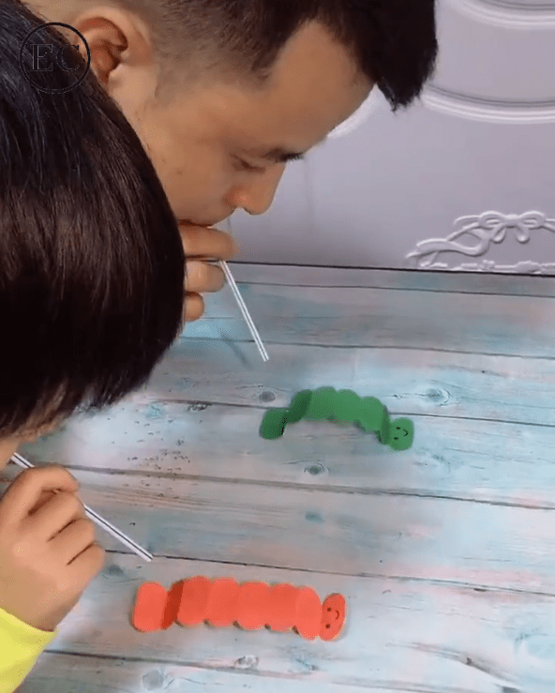 | FAÇA ALEITURA DO LIVRO PARA SEU(A) FILHO(A): “MENINA BONITA DO LAÇO DE FITA”  (será enviado no grupo o livro em arquivo em pdf).  PORTUGUÊS:  - VAMOS APRENDER MAIS UM POUQUINHO DA LETRA L FAZENDO NA FOLHA ATIVIDADE.  MATEMÁTICA:  - RECORTE E COLE O CONJUNTO DA PÁGINA SEGUINTE E COLE NO NÚMERAL CORRESPONDENTE  BRINCADEIRA:  - ACERTE O NÚMERO: PEGUE ALGUNS COPOS E PODE NUMERÁ-LOS DE 1 A 10. DEPOIS TENTE JOGAR E ACERTAR UMA BOLINHA OU UM LIMÃO NO NÚMERO DITADO PELA MAMÃE  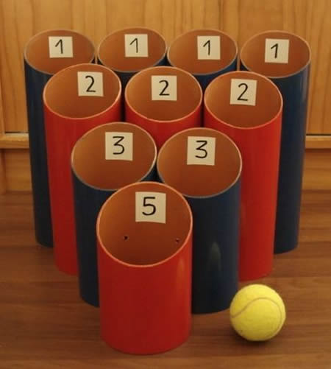 | FAÇA ALEITURA DO LIVRO PARA SEU(A) FILHO(A): “A TRANSFORMAÇÃO DA LAGARTA” (será enviado no grupo o livro em arquivo em pdf).  MATEMÁTICA:  - NA LANCHEIRA DA MAGALI SÓ TEM LANCHE SAUDÁVEL, VAMOS CONTAR!  HORA DO FILME:  “LINO - UMA AVENTURA DE 7 VIDAS.”  (será enviado no grupo o link do filme)  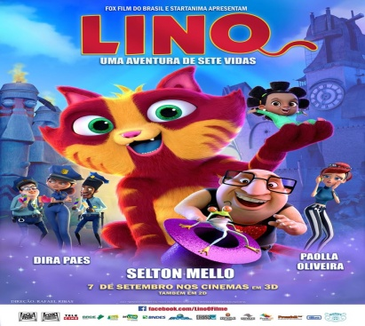 | HISTÓRIA CONTADA PELO PROFESSOR GUTERMAN:  “MAMÃE E EU NO CIRCO”  (o link do vídeo será enviado no grupo).  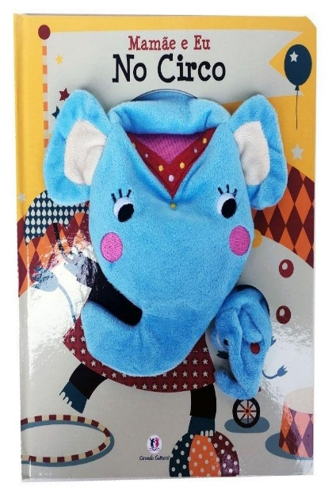  DIA DO BRINQUEDO LIVRE  - DEIXE SEU(A) FILHO(A) EXPLORAR, ESCOLHER E BRINCAR LIVREMENTE EM CASA COM SEUS PRÓPRIOS BRINQUEDOS. SE POSSÍVEL, BRINQUE COM ELE!

